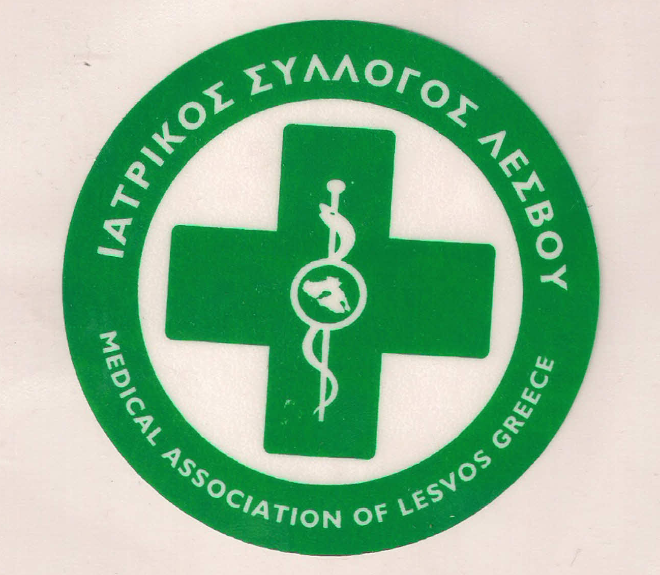
ΥΠΟΥΡΓΕΙΟ ΥΓΕΙΑΣ &
ΚΟΙΝΩΝΙΚΗΣ ΑΛΛΗΛΕΓΓΥΗΣ

ΙΑΤΡΙΚΟΣ ΣΥΛΛΟΓΟΣ ΛΕΣΒΟΥ
Ταχ. δ/νση : Καβέτσου 17
81100 – Μυτιληνη
Τηλ & fax : 22510.28182
e-mail: syllogos@islesv.gr
Μυτιλήνη 22/05/2019
ΔΕΛΤΙΟ ΤΥΠΟΥ
ΘΕΜΑ: ΠΑΝΕΛΛΑΔΙΚΗ ΑΠΕΡΓΙΑ ΤΩΝ ΕΡΓΑΣΤΗΡΙΩΝ
Επτά και πλέον χρόνια από την ίδρυση του ΕΟΠΥΥ, μετά από 3 μνημόνια και σχεδόν ένα χρόνο μετά την περίφημη ……..έξοδο από αυτά και την ύπαρξη υπερπλεονασμάτων (!!!) η ληστρική τακτική απέναντι στα συμβεβλημένα εργαστήρια όχι μόνο συνεχίζεται αλλά επιδεινώνεται.
Τα Ιδιωτικά Ιατρικά Εργαστήρια κινδυνεύουν να βάλουν λουκέτο και να ανασταλεί κάθε λειτουργία τους.
Οι αναγραφόμενες αμοιβές στα παραπεμπτικά του ΕΟΠΥΥ είναι εικονικές και δεν καταβάλλονται!!!
Το κούρεμα των αμοιβών φτάνει μέχρι και το 70% ενώ οι πραγματικές τιμές είναι στο 50% αυτών που ίσχυαν το 1991.
Η πολιτική ηγεσία του Υπουργείου Υγείας κυρίως και οι Διοικήσεις τους στον ΕΟΠΥΥ, απέτυχαν παταγωδώς να δημιουργήσουν ένα ρεαλιστικό προϋπολογισμό για την κάλυψη των υγειονομικών αναγκών των πολιτών της χώρας.
Από την άλλη μεριά ακούμε συνεχώς και μετ επιτάσεως ότι αφενός μεν έχουμε εξέλθει από τα μνημόνια και ως εκ τούτου μπορεί να εφαρμοστεί ανεξάρτητη οικονομική πολιτική χωρίς(;) τη σύμφωνη γνώμη των Θεσμών και αφετέρου έχουν δημιουργηθεί υπερπλεονάσματα τα οποία μπορεί να διατεθούν όπου κρίνεται ότι υπάρχει ανάγκη.
Μετά από αυτές τις εξελίξεις και τις αδιαμφισβήτητες αλήθειες που περιγράφονται ανωτέρω, αποφασίστηκε ως προειδοποιητικό μέτρο το τριήμερο κλείσιμο των εργαστηρίων πανελλαδικά. Ο Ιατρικός Σύλλογος Λέσβου στηρίζει την τριήμερη απεργία των Μικροβιολογικών, Ακτινολογικών Εργαστηρίων και Διαγνωστικών Κέντρων του Δήμου Μυτιλήνης καθώς και συνάδελφοι από Καλλονή και Πετρα στις 23-24 και 25 Μαΐου, ή οποία πραγματοποιείται στα πλαίσια του πανελλαδικού κλεισίματος όλων των μικρών και μεγάλων εργαστηρίων της χώρας.
Ζητάμε την κατανόηση και την συμπαράσταση των εξεταζομένων και τους διαβεβαιώνουμε ότι η συνέχιση της πολιτικής των τελευταίων χρόνων στην πρωτοβάθμια φροντίδα υγείας θα οδηγήσει σε κλείσιμο του ιδιωτικού διαγνωστικού τομέα με αποτέλεσμα την κατάρρευση της πρωτοβάθμιας φροντίδας υγείας αφού το 95% των διαγνωστικών εξετάσεων πραγματοποιείται στα ιδιωτικά εργαστήρια.
Για τον ΙΣΛ

O ΠΡΟΕΔΡΟΣ Ο ΓΡΑΜΜΑΤΕΑΣ
Π.ΠΡΟΒΕΤΖΑΣ Π. ΑΜΠΑΤΖΗΣ

